الفرق بين البيانات والمعلومات:
البيانات مجموعة من الحقائق مثل الكلمات والأرقام والقياسات لم يتم تحليلها أو معالجتها بأي شكل، والمعلومات عبارة عن بيانات تمت معالجتها أو تنظيمها للوصول لمعرفة أو حقائق مثل المعلومات الموجودة في بطاقة الأحوال.

مفهوم قاعدة البيانات:
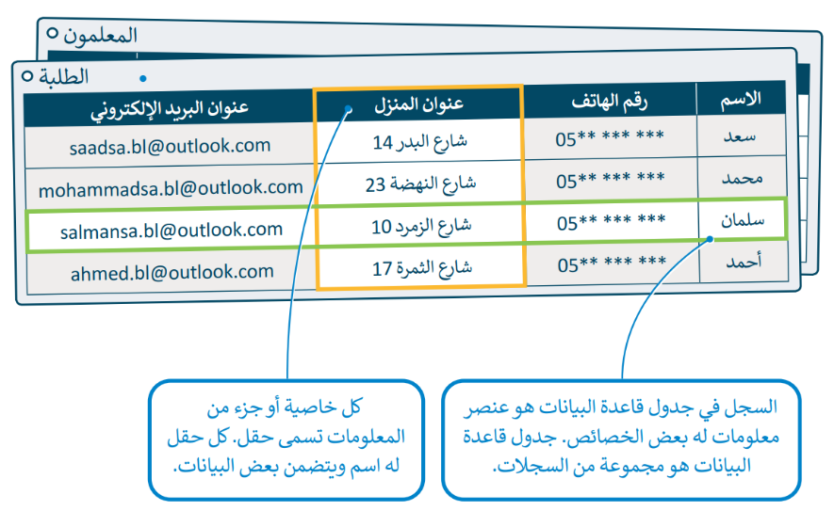
هي نظام يمكن من خلاله تنظيم البيانات وإدارتها، حيث تحتوي على مجموعة من البيانات الأولية التي يمكن تغييرها وفرزها والبحث عنها بسرعة لإظهار معلومات مفصلة، مثل دفتر العناوين الإلكتروني والذي يمكن أن يتضمن معلومات حول آلاف الأشخاص.

مكونات قاعدة البيانات:
تتكون قاعدة البيانات من جدول أو عدة جداول،
وجدول قاعدة البيانات عبارة عن مجموعة من
العناصر المتشابهة يتم تنظيمها في جدول أو عدة
جداول تتكون من سجلات وحقول.

استخدام النماذج عبر الإنترنت:
هي الطريقة الشائعة لجمع البيانات وتستخدم للحصول على مجموعة واسعة من البيانات لأغراض متعددة من قبل الأفراد والمؤسسات وتتميز بالسرعة والسهولة.

مفهوم النموذج الإلكتروني:
استطلاع عبر الإنترنت يطرح بعض الأسئلة المقالية أو الاختيار من متعدد، حول موضوع معين ويمكن من خلاله تحليل إجابات المستهدفين.

وظيفة عامل التصفية:
يستخدم في برامج قواعد البيانات مثل "مايكروسوفت إكسل" لعرض مجموعة محددة من البيانات تشترك في بيانات محددة.

وظيفة فرز البيانات:
ترتيب البيانات في قاعدة البيانات فيمكن ترتيب حقول النص أبجدياً أو البدء من الأصغر للأكبر للأرقام والعكس.

الفرق بين الرابط (و) و الرابط (أو) في عوامل التصفية:
عند استخدام أكثر من عامل لتصفية السجلات، الرابط (و) يتطلب تحقق كلا الشرطين والرابط (أو) تتم التصفية بناءً على تحقق أحد الشرطين

أمثلة برامج أخرى تستخدم لإنشاء قواعد البيانات:
برنامج "HanDBase" في نظام "iOS" وبرنامج "Memento" في نظام "Android"

مفهوم مخطط المعلومات البياني:
هو تمثيل مرئي ملخص للمعلومات أو البيانات أو المعرفة، ويتميز بتقديم الموضوع بطريقة مختصرة ومركزة ويجذب الانتباه ويولّد الاهتمام، ويستخدم للأغراض التالية:
- نقل رسالة محددة بسرعة.
- تبسيط عرض كمية كبيرة من المعلومات.
- توضيح العلاقة بين البيانات وكيفية ارتباطها ببعضها البعض.
- عرض عوامل التغيير في البيانات على مدار فترة زمنية.
- تقديم مجموعة متنوعة من عناصر البيانات لإحداث تأثير بصري قوي.

خصائص مخطط المعلومات البياني:
لإنشاء مخطط معلومات بياني هادف ومؤثر لابد من وضع الخصائص التالية في الاعتبار:
- الكفاءة والدقة: عرض المعلومات في تسلسل سهل الفهم متضمناً الإحصائيات والحقائق الموثقة والدقيقة.
- البساطة والوضوح: وذلك بتبسيط النصوص المعقدة لتسهيل فهم المعلومات.
- الجاذبية والفعالية: وذلك بتقديم المعلومات بشكل جذاب للجماهير بطريقة موجزة وتصميم بسيط يجذب الانتباه.
- التوازن: التوازن بين كمية البيانات وتصميم المخطط أمرٌ بالغ الأهمية لإيصال الرسالة الصحيحة.

أنواع مخطط المعلومات البياني واستخداماتها:
النوع | الوصف | الاستخدام
المخطط المفرد | يعرض المعلومات في سلسلة من نقاط البيانات المتصلة بواسطة خط مستقيم | يستخدم لعرض بيانات نتائج الاستطلاعات
مخطط قائم على صورة أو صورة بيانية | يعتمد على الصور ويستخدم نصوصاً وبيانات لشرح نقطة ما | مناسب لإنشاء الكتيّبات والملصقات التوضيحية
المخطط الزمني | يعرض الأحداث بترتيب زمني | مناسب لإظهار كيفية تغير شيء ما بمرور الوقت أو لشرح قصة طويلة ومعقدة
مخطط المقارنة | طريقة مرئية لمقارنة الخيارات المختلفة | يستخدم للمقارنة ولإظهار أوجه الشبه والاختلاف بين عدة عناصر
مخطط الخريطة أو الموقع | يقدم المعلومات بصرياً فيما يتعلق بالمواقع الجغرافية | يستخدم عند مقارنة الأماكن والثقافات
المخطط الهرمي | ينظم المعلومات حسب المستويات "الأهمية، الصعوبة، الدخل ... إلخ" | مناسب لمقارنة المستويات المختلفة وإظهار العلاقة بينها
مخطط السيرة الذاتية المرئية | سيرة ذاتية على شكل مخطط بياني | مناسب لإنشاء سيرة ذاتية غير تقليدية والإعلان والتسويق للشركات
المخطط الانسيابي | يلخص الخطوات المتبّعة في صنع منتج أو وصف سلسلة عملية | مثل إنشاء مخطط انسيابي لخوارزمية برنامج ما
المخطط التشريحي | يبسط المعلومات المعقدة ويشرحها بطريقة مرئية وفعالة | مناسب لعلم الأحياء والصحة والتعليم والتسويق

خطوات تصميم مخطط المعلومات البياني:
لإنشاء مخطط معلومات بياني جيّد يجب التوازن بين تقديم معلومات كافية وغير مبالغ فيها وذلك من خلال عدّة خطوات متسلسلة:
- اختيار موضوع مثير للاهتمام يمكن دعمه بالمصادر الصحيحة.
- تحديد الجمهور المستهدف بناءً على المستوى المعرفي المتوقع.
- تحديد الأهداف ومعالجة أحد أكبر مشاكل الجمهور وحلّها.
- جمع البيانات والمعلومات الموثوقة وذلك بالبحث في مصادر مختلفة وفرزها وتنظيمها.
- اختيار التصميم المناسب ووضع تصور حول تقديم الموضوع بطريقة مناسبة وجذابة.
- نشر المخطط بعد الانتهاء من تصميم مخطط المعلومات البياني ومراجعته والتأكد من خلوه من الأخطاء.

أدوات تصميم مخطط المعلومات البياني:
يستخدم تطبيق كانفا "Canva" لإنشاء مخططات المعلومات البيانية وهو تطبيق مجاني وسهل الاستخدام لتصميم الرسومات.

مميزات إضافة الأشكال والصور في مخطط المعلومات البياني:
يمكن أن تؤثر الأشكال والصور المصممة بعناية على رأي الجمهور حول موضوع ما، وتضيف الألوان الحيوية على محتوى مخطط المعلومات البياني، وتجذب الانتباه بشكل سريع وتساعد على التركيز على بيانات معينة.

مميزات تنسيق المستندات بصيغة PDF:
يعرض المستندات والرسومات بشكل صحيح بغضّ النظر عن الجهاز أو التطبيق أو نظام التشغيل أو المتصفح المستخدم.

أمثلة على برامج أخرى تستخدم لتصميم مخططات المعلومات البياني:
تطبيق إنفوجرام "Infogram" وتطبيق بيكتوشارت "Piktochart"

مفهوم بيئة التواصل باي تشارم (PyCharm Community):
بيئة تطوير متكاملة توفر العديد من الوحدات النمطية والحزم والأدوات لمساعدتك على البرمجة بلغة بايثون وتتوافق مع أنظمة التشغيل ويندوز ولينكس وماك أو إس.

المعاملات الشرطية:
تستخدم المعاملات الشرطية للتحكم في مسار البرنامج ولاتخاذ قرار في البرمجة، توجد عادةً كجزء من دالة "if" أو "else" حيث تقارن القيم وتعود بنتيجة صواب (True) أو خطأ (False) وبناءً على النتيجة ينفذ البرنامج العمليات المقابلة
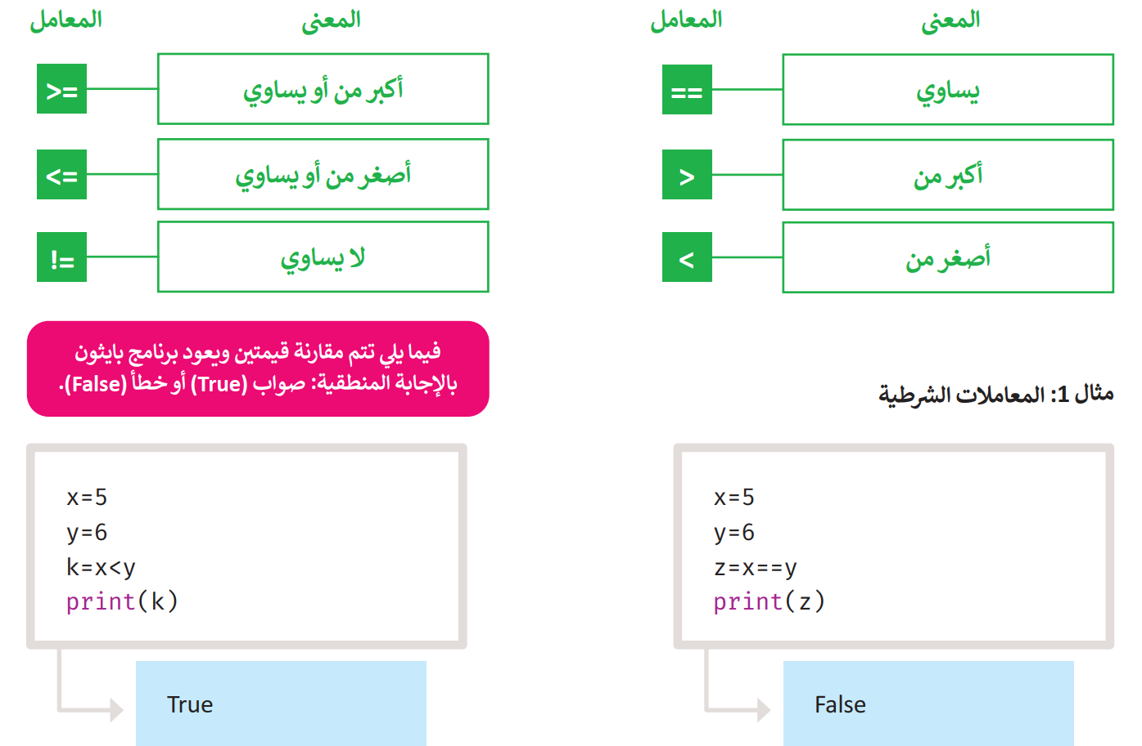

مقارنة بين معامل الإسناد (=) ومعامل المساواة (==):
معامل الاسناد يغير قيمة المتغير ومعامل المساواة سيقرأ قيمة المتغير ويرى ما أذا كان يساوي شيئاً ما.
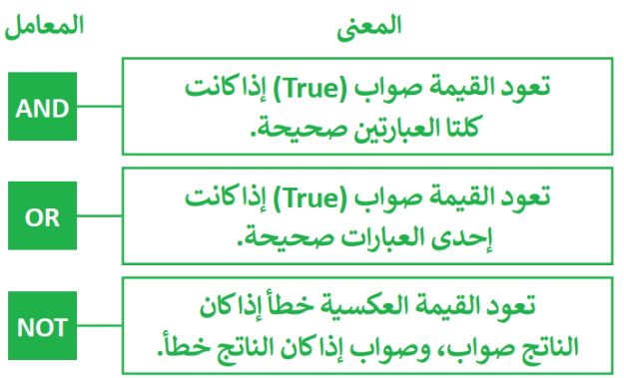

المعاملات المنطقية في بايثون:
المعاملات المنطقية
تستخدم لدمج مقارنات متعددة في المعاملات الشرطية
وتستخدم لدمج شرطين أو أكثر ولفهم المعامــــــــــــــــــــــــــــــــــــــلات
المنطقية يجب العــــــــــــــــــــــــــــــــــــــــــــــــــــودة إلى جـــــــــــــــــــــــــدول الحقيقـــة.

جدول الحقيقة:
هو جدول يسرد جميع المدخلات الممكنة للمتغير ويعرض مخرجاته وفقاً للمعامل المنطقي:
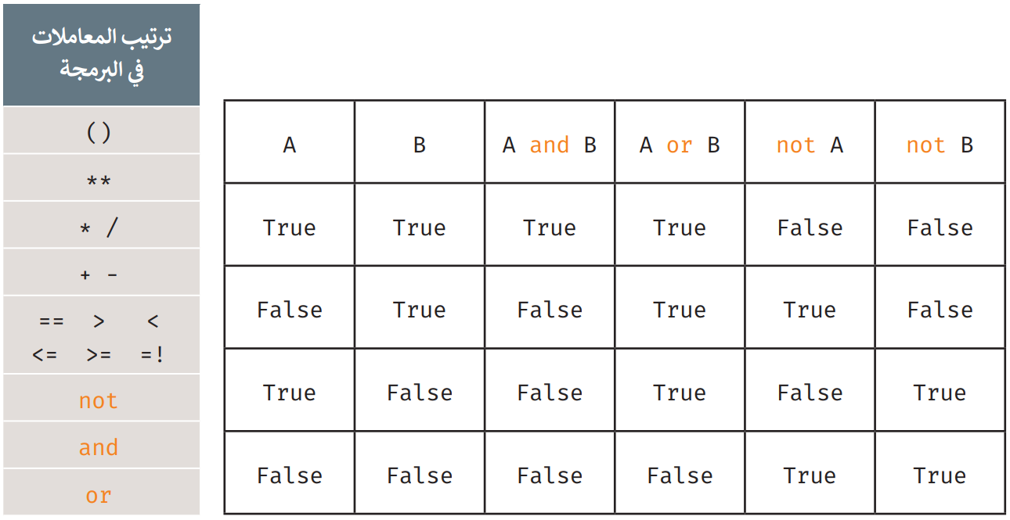

أمثلة على المعاملات المنطقية في بايثون:
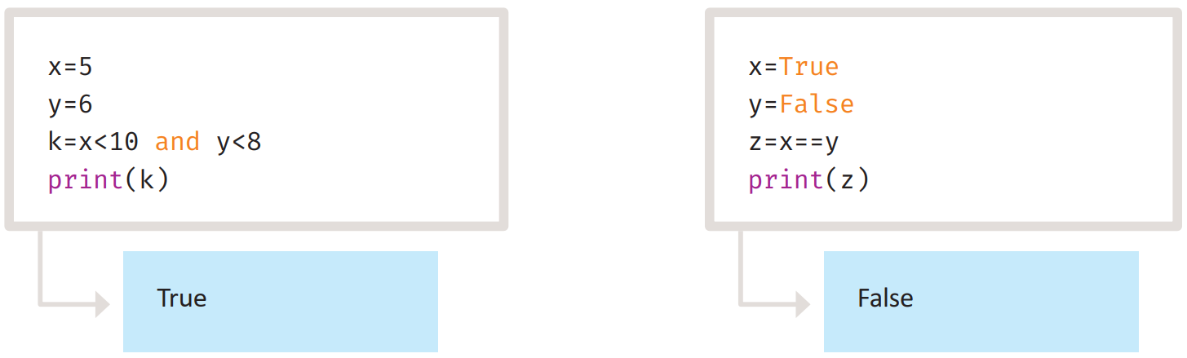

الجمل الشرطية في بايثون:
تستخدم لاتخاذ القرارات في لغة برمجة بايثون ولإنشاء برامج تستجيب لمدخلات المستخدم أثناء تنفيذها وتعطي نتائج مختلفة بناءً على المدخلات المختلفة

أنواع الجمل الشرطية:
- جملة "if" الشرطية البسيطة: إذا تحقق الشرط فستنفذ العبارة التي تتبع if
- جملة "if…else" الشرطية: إذا تحقق الشرط فسيتم تنفيذ العبارة التي تتبع if وإن لم يتحقق سيتم تنفيذ العبارة التي تتبع else
- جملة "if…elif": تحتوي على أكثر من عبارة if شرطية، ويتحقق البرنامج من الشروط واحداً تلو الآخر فإذا تحقق أحد الشروط يتم تنفيذ ما تحت هذا الشرط ويتجاوز باقي الشروط وإذا لم يتحقق أياً من الشروط يتم تنفيذ جملة else

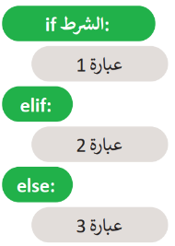
أمثة على أنواع الجمل الشرطية:
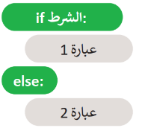
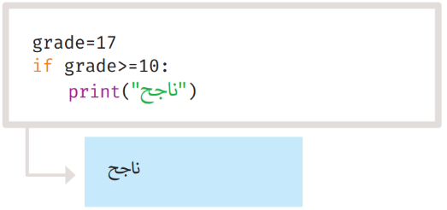
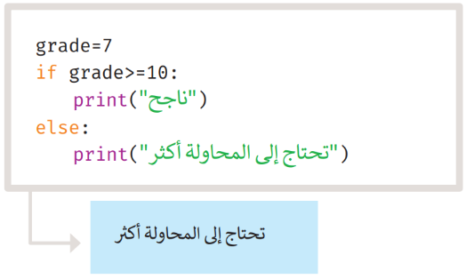
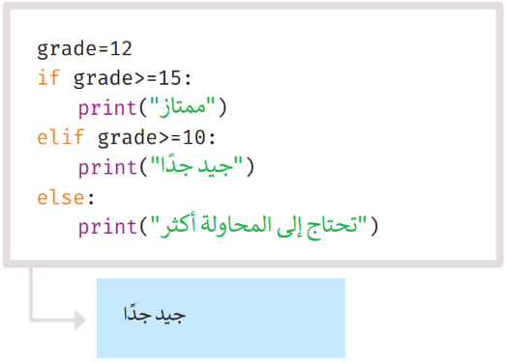
grade=12
if grade>=15:
print("ممتاز")
elif grade>=10:
print("جيد جداً")
else:
print("تحتاج إلى المحاولة أكثر")
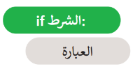
grade=7
if grade>=10:
print("ناجح")
else:
print("تحتاج إلى المحاولة أكثر")
grade=17
if grade>=10:
print("ناجح")

جيد جداً
تحتاج إلى المحاولة أكثر
ناجح

المسافة البادئة(Indentation):
يستخدمها البرنامج للإشارة إلى العبارات المعتمدة على تحقيق الشرط إذا لم تترك مسافة بادئة فستتلقى رسالة خطأ، الأسطر غير المزودة بمسافة بادئة ستنفّذ حتى إذا لم يتحقق الشرط.

مفهوم التداخل (Nesting)"
مصطلح يستخدم لوصف وضع كائن أو أكثر داخل كائن آخر، وفي برمجة الحاسب، العبارة المتداخلة عبارة موجودة داخل عبارة أخرى في المقطع البرمجي الأساسي، وتستخدم المسافة البادئة لتحديد الشرط الذي تنتمي إليه العبارة.

الجملة الشرطية "IF" المتداخلة:
عبارة عن جملة if البسيطة تكون موجودة داخل "متداخلة مع" جملة if الأخرى أو جملة if…else الشرطية، ويمكن دمج أي عدد من العبارات في أي مجموعة داخل بعضها البعض.

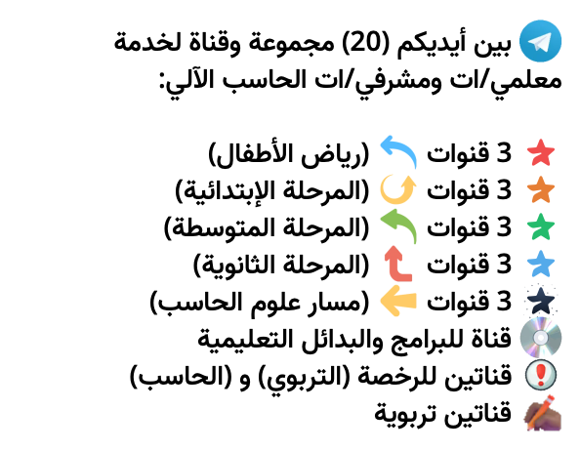

رابط المجموعات والقنوات:
https://t.me/addlist/NzeSzwwOius5MTA0

